Министерство науки и высшего образования РФ
Федеральное государственное автономное
образовательное учреждение высшего образования
«СИБИРСКИЙ ФЕДЕРАЛЬНЫЙ УНИВЕРСИТЕТ»

Институт космических и информационных технологий

Кафедра «Вычислительная техника»

ОТЧЕТ О ПРАКТИЧЕСКОЙ РАБОТЕ №2
по дисциплине
Информационная безопасность и защита информации

RSA
Вариант 13

Преподаватель |  |  |  |  | А. К. Зырянова
 |  |  | подпись, дата |  | инициалы, фамилия
Студент | КИ24-07Б, 03254438 |  |  |  | А.Д. Шахов
 | номер группы, зачетной книжки |  | подпись, дата |  | инициалы, фамилия

Красноярск 2026
Задания к практической работе:
Согласно персональному варианту составить в виде блок-схемы алгоритм шифрования/расшифрования RSA, со следующими особенностями:
- объём исходного текста – любой (в разумных пределах);
- исходный текст может состоять из русских и английских букв, цифр, а также знаков препинания;
- исходный текст находится в кодировке ASCII;
- выступающее в качестве модуля число – N, которое выбирается автоматически и состоит из количества ДЕСЯТИЧНЫХ знаков, указанных в варианте
- Числа P и Q выбираются случайным образом, так, что P * Q = N , где P и Q – простые числа.
- исходный текст разбивается на K блоков, где K выбирается исходя из значения модуля N
Убедиться в правильности составления алгоритмов, а затем составить программу, которая реализует данный алгоритм.
На ряде контрольных примеров (не менее 5) открытого текста проверить правильность работы алгоритмов шифрования и расшифрования (в качестве контрольного примера понимается текстовый файл в кодировке ASCII).
Оценить криптостойкость варианта алгоритма RSA, а также сделать оценку производительности разработанной программы.
Персональный вариант представлен в таблице 1.
Таблица 1 – персональный вариант для выполнения работы.
№ варианта | Шифр | N, количество знаков
13 | RSA | 28

Подробное описание алгоритма шифрования:

Структура:
- Генерация ключей:
- Выбираем два случайных простых числа p и q.
- Вычисляем n = p * q.
- Вычисляем phi = (p-1)*(q-1) (функция Эйлера).
- Выбираем e (открытый ключ) так, чтобы 1 < e < phi и gcd(e, phi) = 1.
- Находим d (закрытый ключ), обратное к e по модулю phi.

- Шифрование текста:
- Текст переводится в массив байт (UTF-8 / ASCII).
- Делим текст на блоки размером blockSize = log₂₅₆(N).
- Каждый блок превращается в число.
- Шифруем: c = m^e mod n.

- Расшифровка текста:
- Берём каждый зашифрованный блок c.
- Расшифровываем: m = c^d mod n.
- Превращаем число обратно в байты и склеиваем блоки.

Режимы работы:
Блочный режим (каждый блок обрабатывается отдельно)
UTF-8 / ASCII → поддержка русских и английских букв

Криптостойкость:
RSA считается безопасным, если числа p и q достаточно большие.

Вариант с N = 28 знаков (~93 бита) не очень надёжен по современным меркам, в современном мире рекомендуется использовать не меньше 800 бит, но от размера числа снижается скорость работы алгоритма.
Без знания d расшифровать текст практически невозможно, только занимаясь факторизацией большого числа N.

Блок-схемы алгоритмов:
На рисунке 1 представлена блок-схема алгоритмов шифрования и расшифрования.

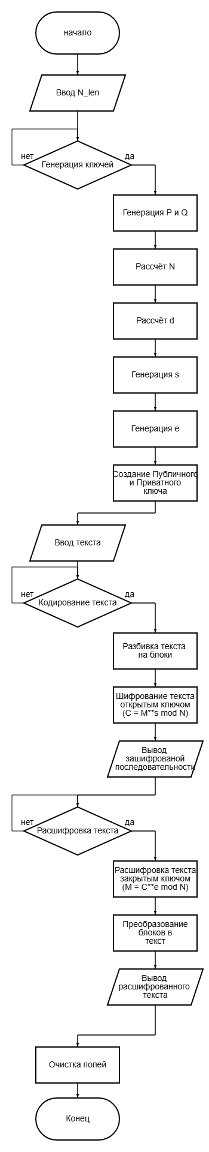
Рисунок 1 – Блок-схема алгоритма шифрования и расшифрования
Листинг программы:
import tkinter as tk
from tkinter import scrolledtext, messagebox
import random
import math

# проверка числа на простоту
def is_prime(n):
if n <= 1:
return False
# Проверяем делители до корня из n
for i in range(2, int(math.sqrt(n)) + 1):
if n % i == 0:
return False # Найден делитель, число составное
return True # Делителей не найдено, число простое

# генерация рандомного простого числа с заданным количеством цифр
def generate_prime(digits):
while True:
num = random.randrange(10**(digits-1), 10**digits)
if is_prime(num):
return num

#расширенный алгоритм евклида для вычисления закрытого ключа e
# a - d
# b - s (открытый ключ)
# алгоритм взят из статьи на хабре
# https://habr.com/ru/articles/745820
def extended_gcd(a, b):
if b == 0:
return a, 1, 0 # НОД, x, y
else:
d, x, y = extended_gcd(b, a % b)
return d, y, x - y * (a // b)

#получение закрытого ключа
def mod_inverse(s, d):
g, x, _ = extended_gcd(s, d)
if g != 1:
raise Exception("Закрытого ключа не существует")
return x % d

# функция генерации ключей по заданной длине числа N
def generate_keys(n_digits):

# получаем половину длины от нашей длины что бы сгенерировать P и Q примерно равные по длине
half = n_digits // 2

# 1. P и Q
# Генерируем P и Q, такие что они являются простыми и равны половине знаков от N
# Так же они не должны быть равными

P = generate_prime(half)
Q = generate_prime(n_digits - half)
while P == Q:
Q = generate_prime(n_digits - half)

# 2. N
# Вычисляем N

N = P * Q

# 3. d = фи(N)
# Вычисляем d через формулу Элейра

d = (P - 1) * (Q - 1)

# 4. случайное s < d и gcd(s,d)=1
# Получаем случайное число которое меньше чем d
# у которого НОД с числом d равен 1

while True:
s = random.randrange(2, d)
if math.gcd(s, d) == 1:
break

# 5. e*s ≡ 1 (mod d)
# Вычисляем e по формуле из методы, используя расширенный алгоритм евклида

e = mod_inverse(s, d)

# список публичного ключа и число модуля
public_key = (s, N)
# список приватного ключа и число модуля
private_key = (e, N)

return public_key, private_key, P, Q, d

# вычисляем размерность блока
def block_size(N):
return max(1, int(math.log(N, 256))) #смотрим сколько байт влезает в один блок

# переводим текст в блоки
def text_to_blocks(text, N):
data = text.encode("utf-8") #преобразует текст в байты
size = block_size(N)

blocks = []
for i in range(0, len(data), size):
chunk = data[i:i+size] #берём срез данного размера
blocks.append(int.from_bytes(chunk, "big")) #преобразование байт в число

return blocks

def blocks_to_text(blocks, N):
size = block_size(N)
data = b''

for b in blocks:
data += b.to_bytes(size, "big").lstrip(b'\x00') # lstrip убирает все 0 байты в начале, в случае если длина меньше нашего размера блока

return data.decode("utf-8") #преобразует байты в текст

# шифрование при помощи открытого ключа
def encrypt(blocks, public_key):
encrypted_blocks = [] # здесь хранятся зашифрованные блоки

for block in blocks:
# Шифруем каждый блок по формуле C = M**s mod N
encrypted_block = pow(block, public_key[0], public_key[1]) # что, в какую степень, остаток от деления на
encrypted_blocks.append(encrypted_block)

return encrypted_blocks

# расшифровка
def decrypt(blocks, private_key):
decrypted_blocks = [] # здесь хранятся расшифрованные блоки

for block in blocks:
# Расшифровываем блоки по формуле M = C**e mod N
decrypted_block = pow(block, private_key[0], private_key[1]) # что, в какую степень, остаток от деления на
decrypted_blocks.append(decrypted_block)

return decrypted_blocks

# С богом рабочий графический интерфейс
class RSAApp:
def __init__(self, root):
self.root = root
root.title("RSA GUI")

self.public_key = None
self.private_key = None

# Метки
tk.Label(root, text="Количество цифр N:").grid(row=0, column=0, sticky="w")
tk.Label(root, text="Исходный текст:").grid(row=1, column=0, sticky="w")
tk.Label(root, text="Закодированный текст:").grid(row=3, column=0, sticky="w")
tk.Label(root, text="Раскодированный текст:").grid(row=5, column=0, sticky="w")
tk.Label(root, text="Сгенерированные ключи:").grid(row=7, column=0, sticky="w")

# Поле ввода длины N
self.n_digits_entry = tk.Entry(root, width=10)
self.n_digits_entry.grid(row=0, column=1, sticky="w")
self.n_digits_entry.insert(0, "28") # значение по умолчанию

# Поля ввода/вывода текста
self.input_text = scrolledtext.ScrolledText(root, width=80, height=10)
self.input_text.grid(row=2, column=0, columnspan=4, padx=5, pady=5)

self.encrypted_text = scrolledtext.ScrolledText(root, width=80, height=10)
self.encrypted_text.grid(row=4, column=0, columnspan=4, padx=5, pady=5)

self.decrypted_text = scrolledtext.ScrolledText(root, width=80, height=10)
self.decrypted_text.grid(row=6, column=0, columnspan=4, padx=5, pady=5)

self.keys_text = scrolledtext.ScrolledText(root, width=80, height=10)
self.keys_text.grid(row=8, column=0, columnspan=4, padx=5, pady=5)

# Кнопки
tk.Button(root, text="Сгенерировать ключи", command=self.generate_keys).grid(row=9, column=0, pady=10)
tk.Button(root, text="Закодировать текст", command=self.encode_text).grid(row=9, column=1, pady=10)
tk.Button(root, text="Декодировать текст", command=self.decode_text).grid(row=9, column=2, pady=10)
tk.Button(root, text="Сбросить поля", command=self.clear_fields).grid(row=9, column=3, pady=10)

def generate_keys(self):
try:
digits = int(self.n_digits_entry.get())
if digits < 2:
raise ValueError("Количество цифр должно быть ≥ 2")
self.public_key, self.private_key, P, Q, phi = generate_keys(digits)
self.keys_text.delete("1.0", tk.END)
self.keys_text.insert(tk.END, f"N = {self.public_key[1]}\n")
self.keys_text.insert(tk.END, f"Открытый ключ (s) = {self.public_key[0]}\n")
self.keys_text.insert(tk.END, f"Закрытый ключ (e) = {self.private_key[0]}\n")
self.keys_text.insert(tk.END, f"P = {P}\n")
self.keys_text.insert(tk.END, f"Q = {Q}\n")
self.keys_text.insert(tk.END, f"Фи = {phi}\n")
except Exception as ex:
messagebox.showerror("Ошибка", str(ex))

def encode_text(self):
if not self.public_key:
messagebox.showwarning("Предупреждение", "Сначала сгенерируйте ключи!")
return
text = self.input_text.get("1.0", tk.END).strip()
if not text:
return
blocks = text_to_blocks(text, self.public_key[1])
encrypted = encrypt(blocks, self.public_key)
self.encrypted_text.delete("1.0", tk.END)
self.encrypted_text.insert(tk.END, " ".join(map(str, encrypted)))

def decode_text(self):
if not self.private_key:
messagebox.showwarning("Предупреждение", "Сначала сгенерируйте ключи!")
return
encrypted_str = self.encrypted_text.get("1.0", tk.END).strip()
if not encrypted_str:
return
try:
blocks = list(map(int, encrypted_str.split()))
decrypted_blocks = decrypt(blocks, self.private_key)
decrypted_text = blocks_to_text(decrypted_blocks, self.private_key[1])
self.decrypted_text.delete("1.0", tk.END)
self.decrypted_text.insert(tk.END, decrypted_text)
except Exception as ex:
messagebox.showerror("Ошибка", str(ex))

def clear_fields(self):
self.input_text.delete("1.0", tk.END)
self.encrypted_text.delete("1.0", tk.END)
self.decrypted_text.delete("1.0", tk.END)
self.keys_text.delete("1.0", tk.END)

if __name__ == "__main__":
root = tk.Tk()
app = RSAApp(root)
root.mainloop()

Контрольные примеры работы программы:

На рисунках 2, 3, 4, 5, 6 представлены контрольные примеры работы программы с различными исходными текстами и ключами.

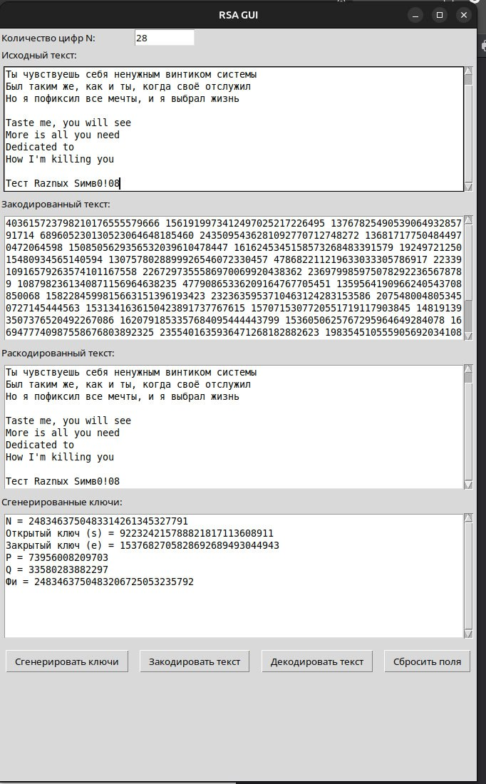
Рисунок 2 – Тест содержащий Кириллицу, Латиницу, спец символы

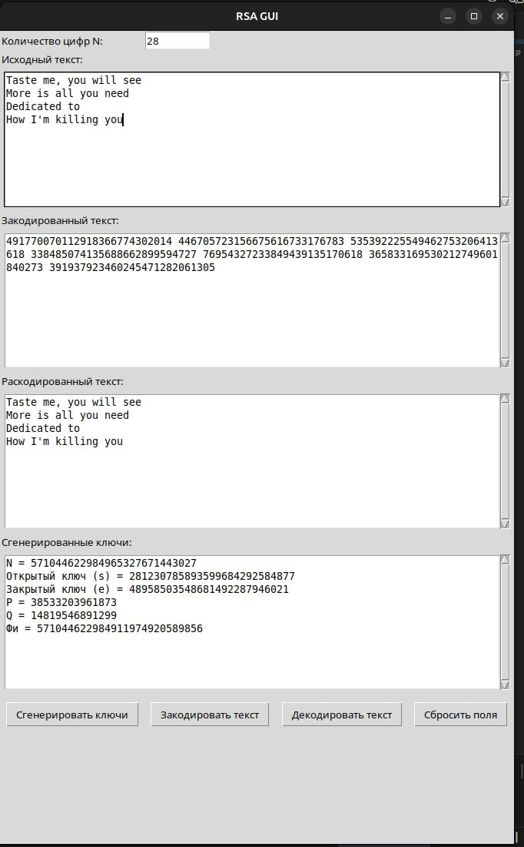
Рисунок 3 – Тест латинскими буквами

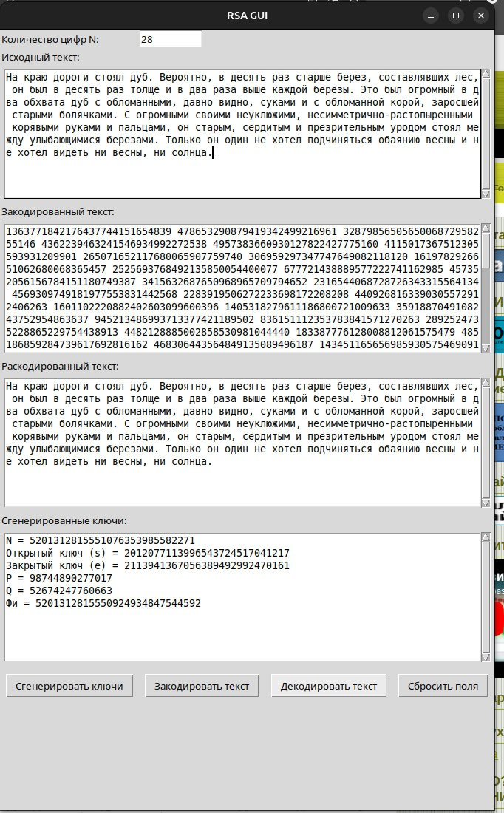
Рисунок 4 – Тест длинный текст

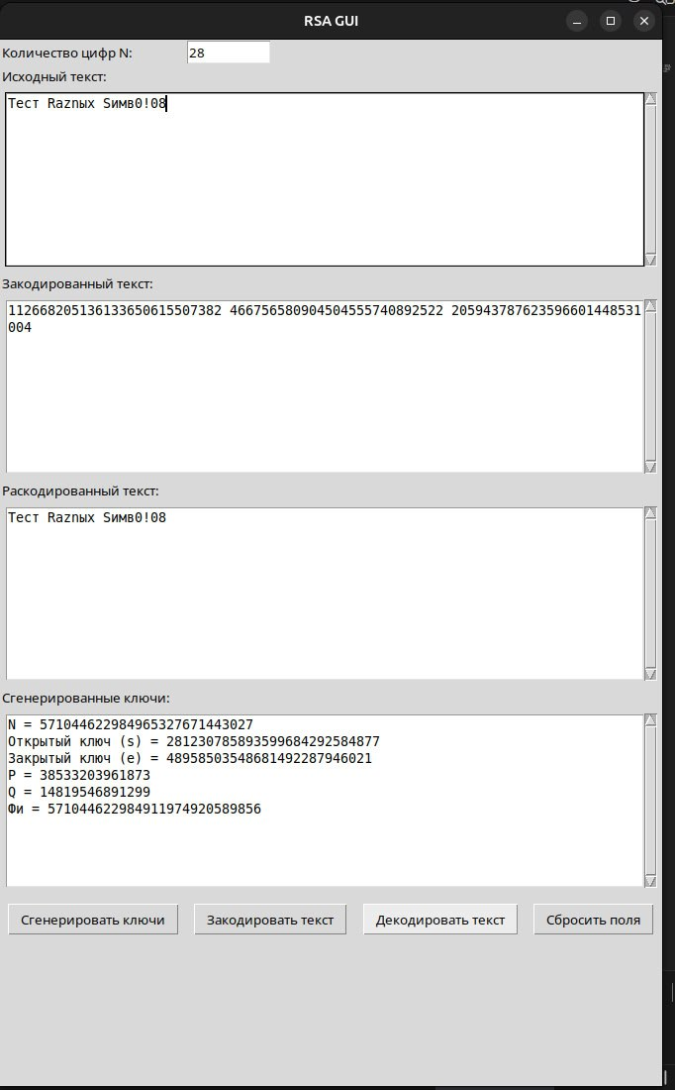
Рисунок 5 – Тест символами

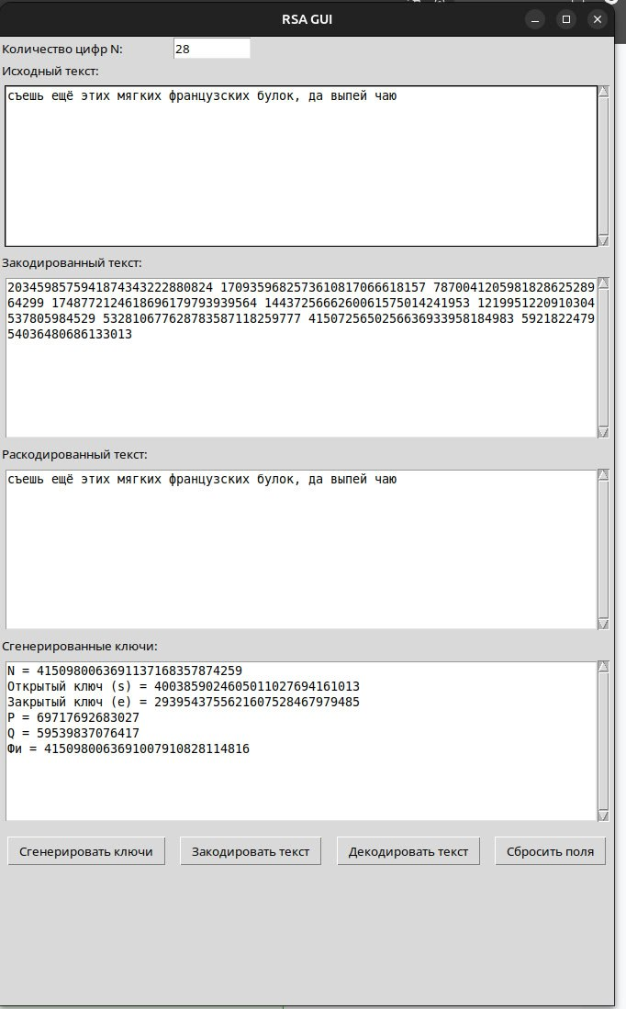
Рисунок 6 – Тест с другими ключами

Заключение: в ходе лабораторной работы был реализован алгоритм шифрования и расшифровки текста с использованием RSA для модуля N из 28 знаков. Алгоритм корректно работает с текстом на русском и английском языках, цифрами и знаками препинания в кодировке UTF-8. Криптостойкость алгоритма в рамках учебного варианта обеспечивает защиту. Программа показала адекватную производительность при обработке текста средней длины и корректно разделяет текст на блоки для шифрования. В ходе работы были закреплены навыки генерации ключей, работы с большими числами и преобразования текста в блоки, а также реализован графический интерфейс для взаимодействия с пользователем. Реализация показала принцип работы RSA, позволила понять основы асимметричной криптографии и получить практический опыт программирования на Python.

